微泡技术处理污泥除臭增有机质的响应面设计

卫旭琴 雷菲 李辉山 杨林 *
（青海师范大学化学系 青海 西宁 810008）

摘要：利用微泡技术实现污泥内组分释放和氧化，利用臭氧氧化分离提取，基本消除污泥恶臭，响应面法实验设计条件：O₃浓度为70%、反应釜压力0.3MPa、保压时间为90s、循环次数为5次，结果表明：臭味强度降低5个等级，有机质含量由30%增至40%，水分降至65-75%，除臭增有机质的效果较好。
关键词：微泡技术；污泥处理；响应面设计
中图分类号：X832

Design of Response Surface about Microbubble technology treatment sludge Deodorant increase organic matter
WEI Xu-qin, LEI Fei, LI Hui-shan，YANG lin*
(Qinghai normal university chemistry department Qinghai xining 810008)
Abstract：The use of microbubble technology for within the sludge component release and oxidation . By oxidation separation and extraction, Substantially eliminate malodorous sludge.Response surface methodology experimental design conditions : O₃ concentration of 70%, the reactor pressure 0.3MPa, the compress time 90s, the number of cycles was 5 times . The results showed that: reduce the odor intensity of five levels, organic matter content from 30% to 40%, water drops 65-75%, It is better for treatment sludge Deodorant increase organic matter.
Keywords：Microbubble technology; Sludge treatment;Design of response surface
1 引言
我国剩余污泥逐渐增加，如果不经有效处理处置将会产生二次污染，直接或间接威胁环境安全和公众健康，同时使污水处理设施的环境效益大大降低^{[1]}。剩余污泥减量技术受到了国内外研究者的广泛关注，Yasui 等人在日本某小型城市污水处理厂无剩余污泥排放研究，研究人员围绕着臭氧处理对活性污泥的影响和臭氧处理后污泥回流对生物处理系统的影响等方面开展了一系列研究，发现经过臭氧处理后，污泥浓度降低，溶解性 COD 增加，污泥的可生物降解性有所提高^{[2-4]}。较低的臭氧投加量对污泥微生物种类无明显影响，而较高的臭氧投加量导致微生物种类逐渐减少甚至对污泥活性造成严重破坏^{[5]}。本文利用微泡技术实现污泥内组分释放和氧化，利用臭氧氧化分离提取，基本消除污泥恶臭，响应面法实验设计条件：O₃浓度为70%、反应釜压力0.3MPa、保压时间为90s、循环次数为5次，结果表明：臭味强度降低5个等级，有机质含量由30%增至40%，水分降至65-75%，除臭去水增有机质的效果较好。
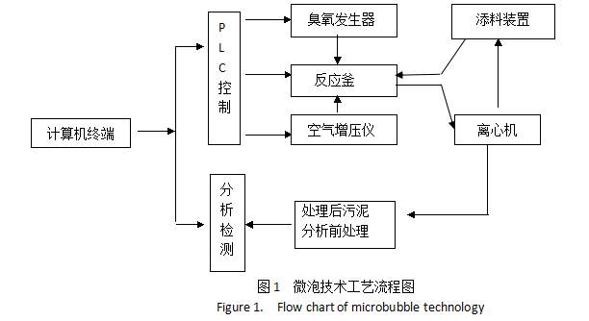
2 工艺设计
将泥浆加入到反应釜中，并在反应釜中通入适量的臭氧，再加入一定量的络合剂EDTA，对反应装置不断进行加压，泥浆在高强度的压力的作用下产生固体空隙，在高压的推动下，臭氧不断的进入泥浆产生的固体空隙中，使臭氧与泥浆中的污染物充分反应。与此同时，疏水性的污染物集中在空气—水的界面上，通过微泡与压力辅助过程所提供的气—液界面，加速动力学在污泥与氧化剂之间的紧密联系。当压力被释放时，释放出的气体占据固体空隙，将臭氧与污泥形成的产物从固体空隙驱逐。重复的进行加压、减压操作，导致固体空隙逐渐被气体填充，随着循环过程的增加，使压力达到一定限度时，泥浆受到外部和内部双方面的挤压，泥浆破裂，装置中有微气泡产生。此时，反应装置提供了充足的空气—水界面区，使污染物和臭氧充分反应，提高了反应效率，体系为臭氧的过饱和体系。通过反复的加压减压循环，可以降解污染物，释放出来的重金属离子与EDTA进行络合作用,然后进行离心处理达到回收利用目的^{[6-7]}。
3 响应曲面法实验设计
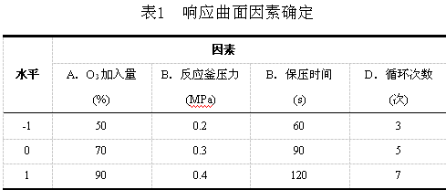
依据实验的影响因素：O₃ 加入量、反应釜压力、 保压时间、循环次数及水平数对实验进行响应曲面法设计。响应曲面法将实验设计方案、数据处理和回归方程统一起来进行优化，有利于更好地优化实验条件，用以获得最大响应值，具有良好的理论指导意义。依据单因素实验的结果，采用Box-Behnken进行实验设计，以臭氧浓度、保压时间、反应釜压力、循环次数为影响因素，采用四因素三水平的响应曲面法进行实验，利用Design-Expert8.0.6b软件进行数据的处理和回归分析，分别用A、B、C、D来表示四个影响因素，并用-1、0、1代表变量的水平，有机质的含量为响应值，实验设计方案见表1。四因素三水平的响应曲面法进行污泥处理实验优化设计见表2。
表2 响应曲面法设计实验结果
实验  序号 | A．O₃加入量  （%） | B．反应釜压力  （MPa） | C．保压时间  （s） | D．循环次数  （次） | 有机质含量（%）
1 | 0 | 0 | -1 | -1 | 35.14
2 | 0 | 1 | 0 | 1 | 30.16
3 | 0 | 0 | 0 | 0 | 39.23
4 | 0 | 0 | 1 | -1 | 30.69
5 | -1 | 0 | 0 | -1 | 30.69
6 | -1 | 0 | -1 | 0 | 30.19
7 | 0 | -1 | 1 | 0 | 34.84
8 | 0 | 0 | 0 | 0 | 39.84
9 | 0 | 1 | 0 | -1 | 27.24
10 | 0 | 0 | 0 | 0 | 39.33
11 | 0 | -1 | -1 | 0 | 30.35
12 | 1 | 0 | -1 | 0 | 34.67
13 | 1 | -1 | 0 | 0 | 35.61
14 | -1 | -1 | 0 | 0 | 32.07
15 | 0 | -1 | 0 | -1 | 31.67
16 | 0 | 0 | 0 | 0 | 41.60
17 | 0 | 0 | 1 | 1 | 37.23
18 | 0 | 0 | 0 | 0 | 39.33
19 | 0 | 0 | -1 | 1 | 30.56
20 | 0 | -1 | 0 | 1 | 31.67
21 | -1 | 1 | 0 | 0 | 29.69
22 | 1 | 1 | 0 | 0 | 33.58
23 | 0 | 1 | 1 | 0 | 31.20
24 | 0 | 1 | -1 | 0 | 28.12
25 | 1 | 0 | 0 | -1 | 36.57
26 | -1 | 0 | 0 | 1 | 38.64
27 | -1 | 0 | 1 | 0 | 32.14
28 | 1 | 0 | 0 | 1 | 38.56
29 | 1 | 0 | 1 | 0 | 35.36
4 结果与讨论
4.1响应曲面法实验设计条件
通过对污泥处理后有机质含量的二次多项数学模型的解析，得出其最优实验条件：O₃浓度为70%、反应釜压力0.3MPa、保压时间为90s、循环次数为5次，此条件下，微泡技术处理污泥工艺的有机质含量可达41.60%。
4.2各因素回归拟合
响应曲面法优化微泡技术处理污泥工艺，利用Design expert 8.05b软件对各因素回归拟合后，得到有机质含量与实验因素之间的二次多项Y=39.94+1.74A+1.47B+0.98C+1.23D-0.087AB-0.31AC-1.49AD+0.35BC-1.09BD+2.95CD-1.78A2-5.64B2-4.02C2-2.89D2 式中：Y为有机质含量的预测值，A、B、C、D分别代表O₃浓度、反应釜压力、保压时间和循环次数。由表3可以看出，模型具有高度的显著性（P<0.0001)，模型的校正决定系数AdjR2=0.869，说明该模型能解释86.9％响应值的变化；该模型R²=0.9485，说明该模型拟合度很好，可以用此模型分析和预测优化污泥处理后有机质含量实验条件。由表3还可以读出，因素 A、B、C、D、CD、A²、B²、C²、D²对有机质含量有显著的影响。
表3 方差分析表
方差来源 | 平方和 | 自由度 | 均差 | F值 | P值
model | 457.72 | 14 | 32.96 | 13.24 | <0.0001 (significant)
A | 36.51 | 1 | 36.51 | 14.78 | 0.0018
B | 23.11 | 1 | 23.11 | 9.36 | 0.0086
C | 11.49 | 1 | 11.49 | 4.65 | 0.0489
D | 15.68 | 1 | 15.68 | 6.35 | 0.0245
AB | 0.31 | 1 | 0.31 | 0.012 | 0.9129
AC | 0.40 | 1 | 0.40 | 0.16 | 0.6954
AD | 8.88 | 1 | 8.88 | 3.60 | 0.0787
BC | 0.50 | 1 | 0.50 | 0.20 | 0.6606
BD | 3.46 | 1 | 3.46 | 1.40 | 0.2561
CD | 34.87 | 1 | 34.87 | 14.12 | 0.0021
A² | 21.74 | 1 | 21.74 | 8.11 | 0.0129
B² | 189.01 | 1 | 189.01 | 76.54 | <0.0001
C² | 102.66 | 1 | 102.66 | 41.58 | <0.0001
D² | 49.86 | 1 | 49.86 | 20.19 | 0.0005
Residual | 34.57 | 14 | 2.47
Lack of fit | 30.84 | 9 | 3.43
Purr error | 3.73 | 5 | 0.75
Cor total | 492.29 | 28
R² | 0.9485
Adj R² | 0.8690
表4 回归方程系数显著性检验

4.3 O₃加入量与反应釜压力的交互作用
Coefficient Factor | Standard  Estimate | df | Standard Error | 95% CI  Low | 95% CI  High
Intercept | 39.94 | 1 | 0.70 | 38.43 | 41.45
A | 1.74 | 1 | 0.45 | 0.77 | 2.72
B | 1.47 | 1 | 0.48 | 0.44 | 2.50
C | 0.98 | 1 | 0.45 | 5.401E-003 | 1.95
D | 1.23 | 1 | 0.49 | 0.18 | 2.29
AB | -0.087 | 1 | 0.79 | -1.77 | 1.60
AC | -0.31 | 1 | 0.79 | -2.00 | 1.37
AD | -1.49 | 1 | 0.79 | -3.18 | 0.20
BC | 0.35 | 1 | 0.79 | -1.33 | 2.04
CD | 2.95 | 1 | 0.79 | 1.27 | 4.64
A² | -1.78 | 1 | 0.62 | -3.11 | -0.44
B² | -5.64 | 1 | 0.64 | -7.02 | -4.25
C² | -4.02 | 1 | 0.62 | -5.36 | -2.68
D² | -2.89 | 1 | 0.64 | -4.28 | -1.51

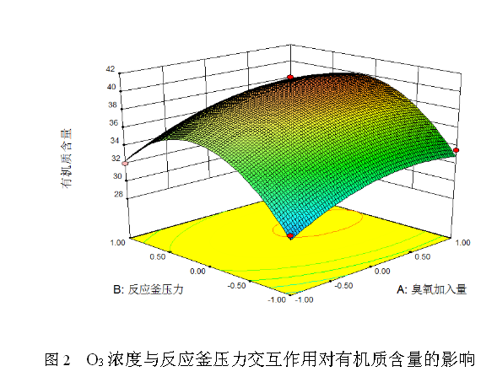
当保压时间C=0s和循环次数D=0次时，可得到O₃加入量与反应釜压力交互作用对有机质含量的影响的方程式：Y=39.94+1.74A+1.47B-0.087AB-1.78A²-5.64B² 由图2可以看出当反应釜压力一定时，随着O₃浓度的增大，有机质含量逐渐增大，但O₃加入量超过一定值时，有机质含量开始减小。当O₃加入量一定时，随反应釜压力的增加，有机质含量先增大后减小。
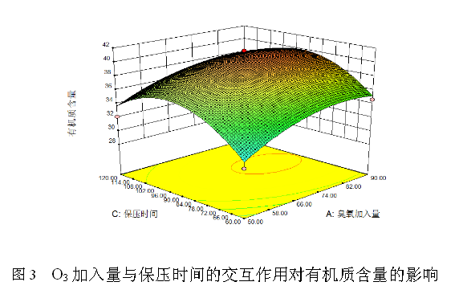
4.4 O₃加入量与保压时间的交互作用
当反应釜压力B=0.3MPa和循环次数为D=5次时，可得到O₃加入量与保压时间交互作用对有机质含量的影响的方程式： Y=-5.7361A+15.835C-0.31AC-1.78A2-4.02C2-27.8616 由图3可以看出当反应釜压力一定时，随着O₃加入量的增大，有机质含量逐渐增大。当O₃加入量一定时，随保压时间的增加，有机质含量先增大后减小。
O₃加入量与循环次数、反应釜压力与保压时间、反应釜压力与循环次数、保压时间与循环次数的交互作用不在赘述。
结语
利用微泡技术处理污泥，经过臭氧氧化,实现污泥内组分释放和氧化，然后分离提取，特别是除臭效果明显几乎嗅不到臭味，有利于环保。除臭去水增有机质的效果较好，目前国内未见相关报道，有一定的社会效应和应用价值。
参考文献
[1] 汪鲁, 强志民, 董慧峪. 城市污水处理厂污泥臭氧减量技术研究[J]. 环境科学学报, 2014, 34(2): 363-369.
WANG Lu, QIANG Zhimin, DONG Huiyu. Sludge reduction by ozone in municipal wastewater treatment plants[J]. Acta Scientiae Circumstantiae, 2014, 34(2): 363-369
[2] Yang S， Wang Q H， Zhang T， et al． 2011． Biological nitrogen removal
using the supernatant of ozonized sludge as extra carbon source［J］．
Ozone: Science and Engineering， 33(5): 410-416
[3] Yeom I T，Lee K Ｒ，Lee Y H，et al． 2002． Effects of ozone treatment on the biodegradability of sludge from municipal wastewater treatment plants［J］． Water Science and Technology， 46 (4/5): 421-425
[4] Yan S T， Chu L B， Xing X H， et al． 2009． Analysis of the mechanism of
sludge ozonation by a combination of biological and chemical
approaches［J］． Water Ｒesearch， 43(1): 195-203
[5] 张钊彬.2013年.污水处理厂高标准除臭技术研究[D].哈尔滨：哈尔滨工业大学，
Zhang Zhaobin. Research on the high standard of wastewater treatment plant [D]. Harbin: Harbin institute of Technology, 2013.
[6] A.迪乔登，张兴仁，李长根.用络合剂从污染土壤中除去重金属的化学法和电化学法[J].国外金属矿选矿.2001.04:40-43
A. Di, Zhang Xingren, Li Changgen. The chemical method and electrochemical method for removing heavy metals from contaminated soil by chelating agent [J].2001.04:40-43
[7] 刘敬勇，孙水裕，陈涛.广州城市污泥中重金属的形态特征及农用生态风险[A];第五届全国环境化学大会摘要集[C];2009年5月10日:705-706.
Liu Jingyong, Sun Shuiyu, Chen Tao. The morphological characteristics and agricultural ecological risk of heavy metals in sewage sludge of Guangzhou [A]; The Abstract Book of the Fifth National Conference on Environmental Chemistry [C]. May 10, 2009: 705-706.

